Просвечивающий электронный микроскоп 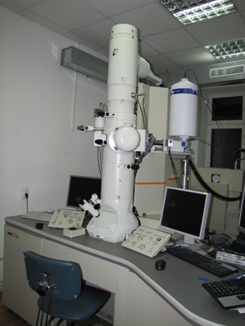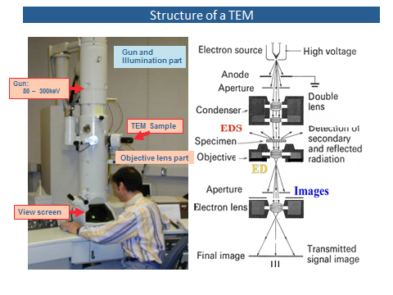

Изображения, получаемые с помощью ПЭМ

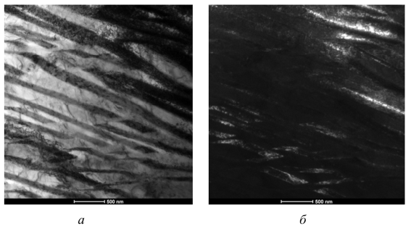

ПЭМ-изображения стали с перлитной структурой: *а -* светлопольное изображение; *б -* темнопольное изображение.

Изображение микроструктуры образца с нанокристаллами железа в полосах деформации (окружающая матрица – аморфная): *а*) светлопольное изображение + электронограмма на вставке; *б*) темнопольное изображение.

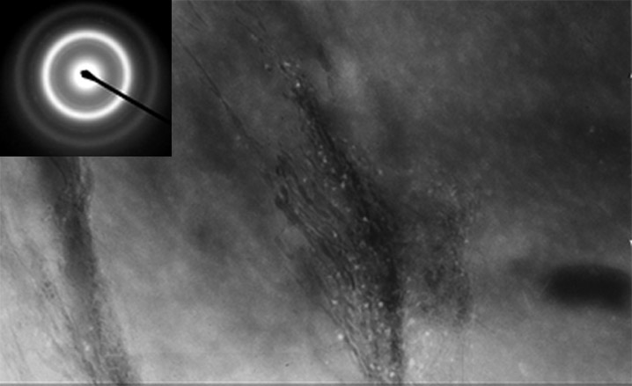(а)

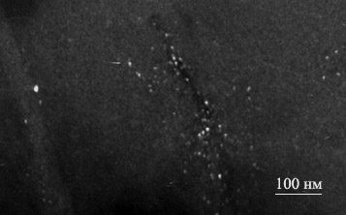(б)

Изображение микроструктуры образца с нанокристаллами алюминия в аморфной матрице: *а*) светлопольное изображение + электронограмма на вставке; *б*)темнопольное изображение.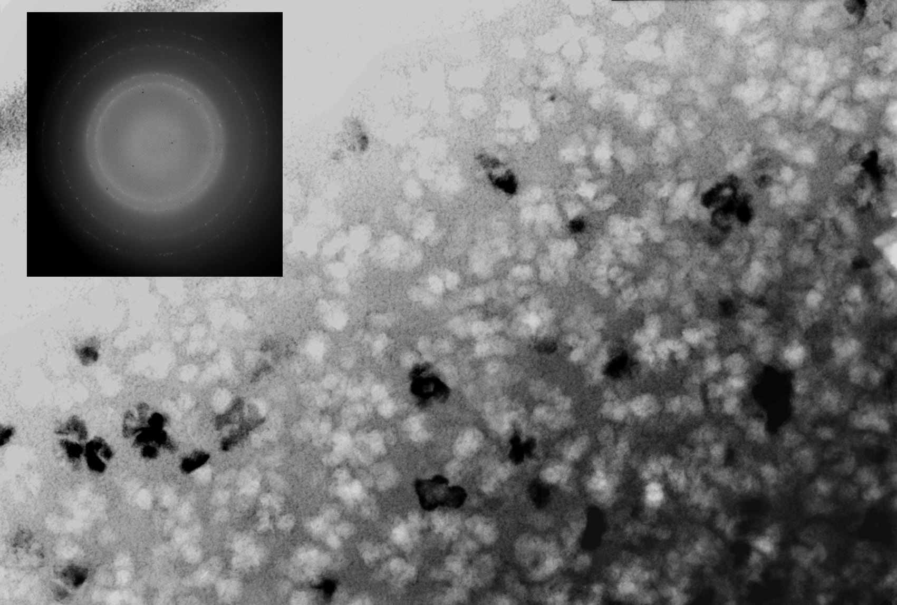

(а)

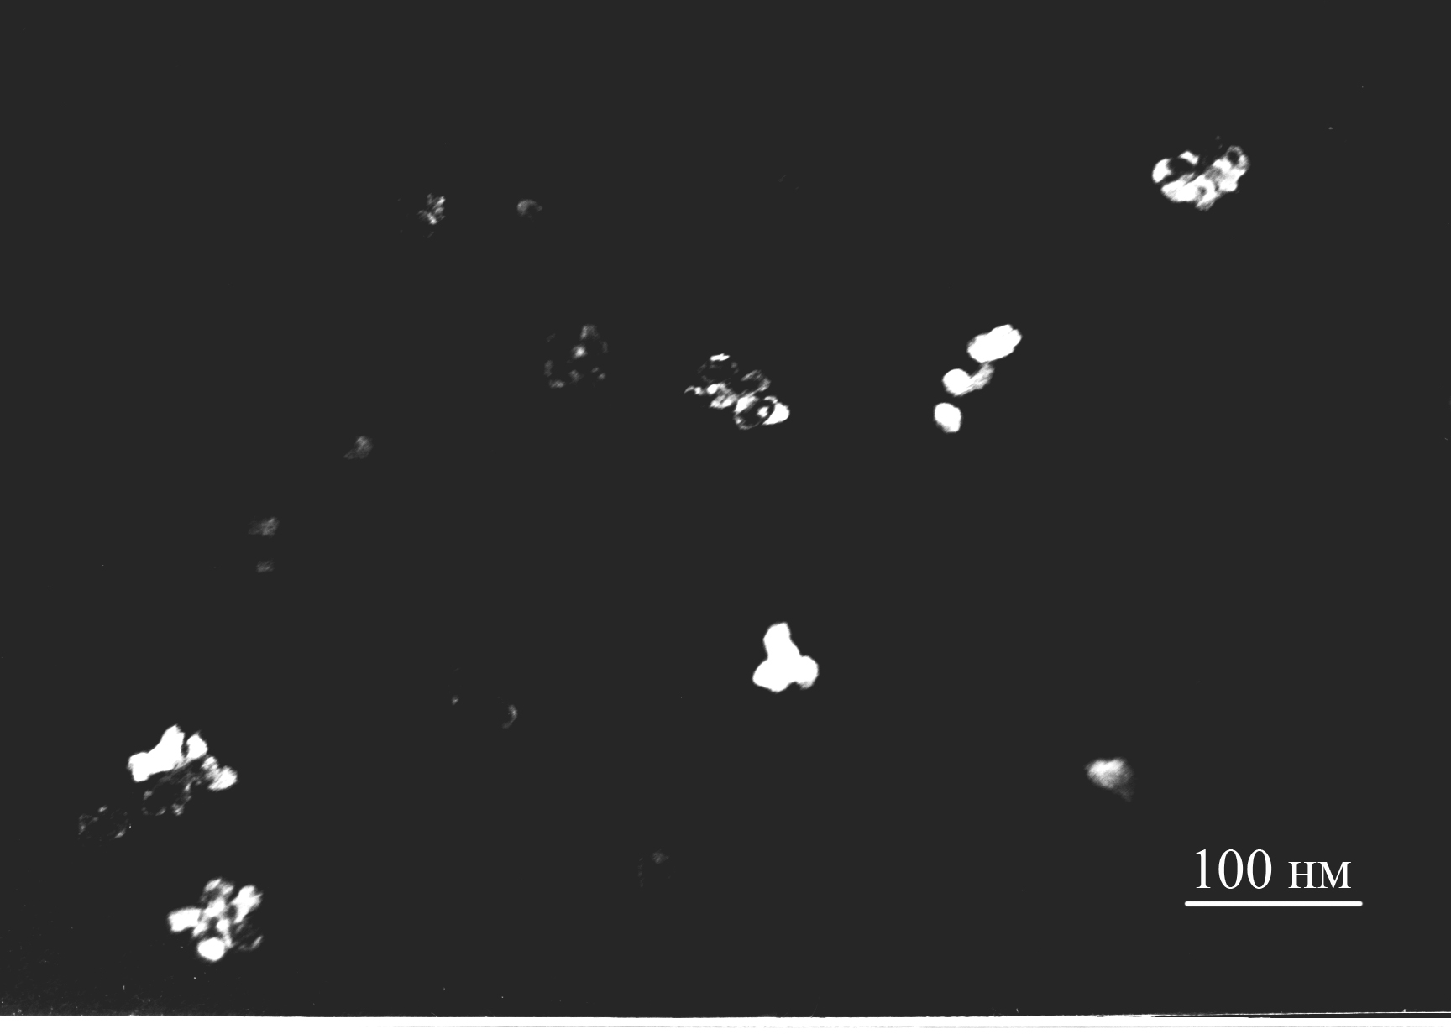

(б)

Расчет точечной электронограммы:

Межплоскостное расстояние

d = C/2R,

где C=45 – постоянная прибора, R – радиус-вектор рефлекса (удобно измерять расстояние между двумя противоположными от центра рефлексами; если же берется расстояние от центра до рефлекса, то в расчете использовать С/2).

Проиндицировать минимум 3 рефлекса, учитывая углы между направлениями на радиус-векторы в плоскости (см. углы между плоскостями). Найти индексы плоскости, от которой снята дифракция и исследуемый материал.

Расчет кольцевой электронограммы:

На электронограмме дана линейка в нм-1; d = 1/R, где R – радиус кольца.

Проиндицировать 7-8 колец, определить решетку (ОЦК, ГЦК) и ее параметр (м.б. близок к железу, алюминию, никелю).

Сетки плоскостей обратной решетки для расчета электронограмм:

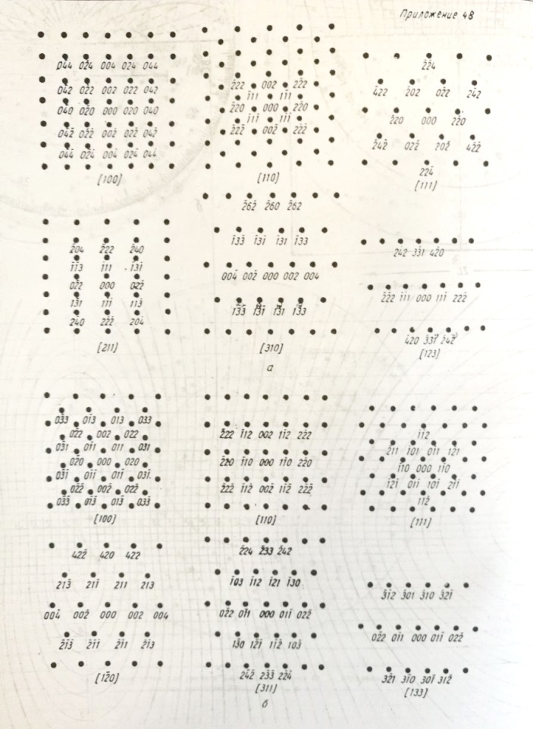

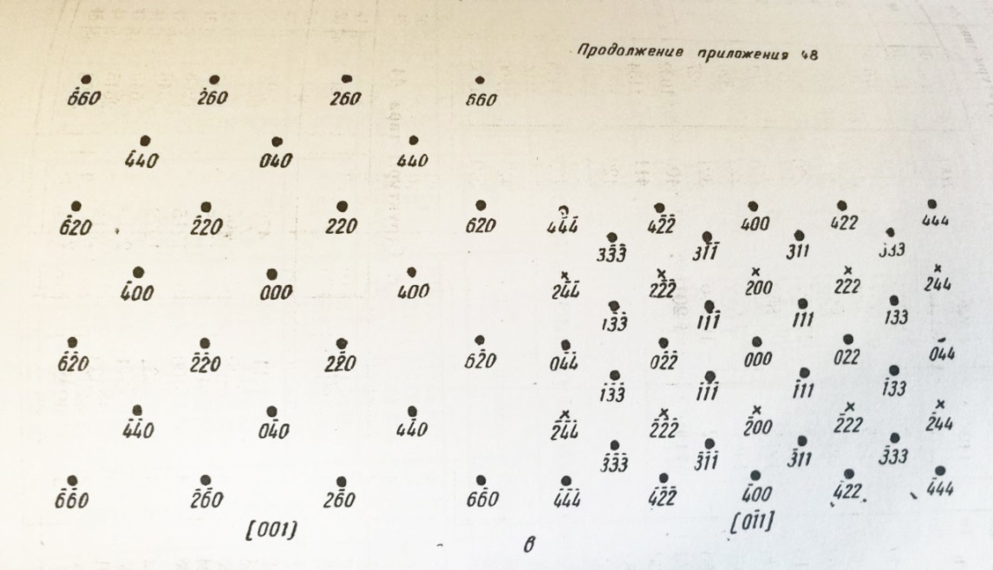

a – Fm3m (ГЦК), б – Im3m (ОЦК), в – Fd3m (решетка алмаза).